Обход главы управы района Теплый Стан состоится 05 июня 2025 года в 12:00. Место встречи: ул. Генерала Тюленева, д. 7, корп. 1 у подъезда № 1.
02.06.2025
Обход главы управы района Теплый Стан состоится 05 июня 2025 года в 12:00. Место встречи: ул. Генерала Тюленева, д. 7, корп. 1 у подъезда № 1.
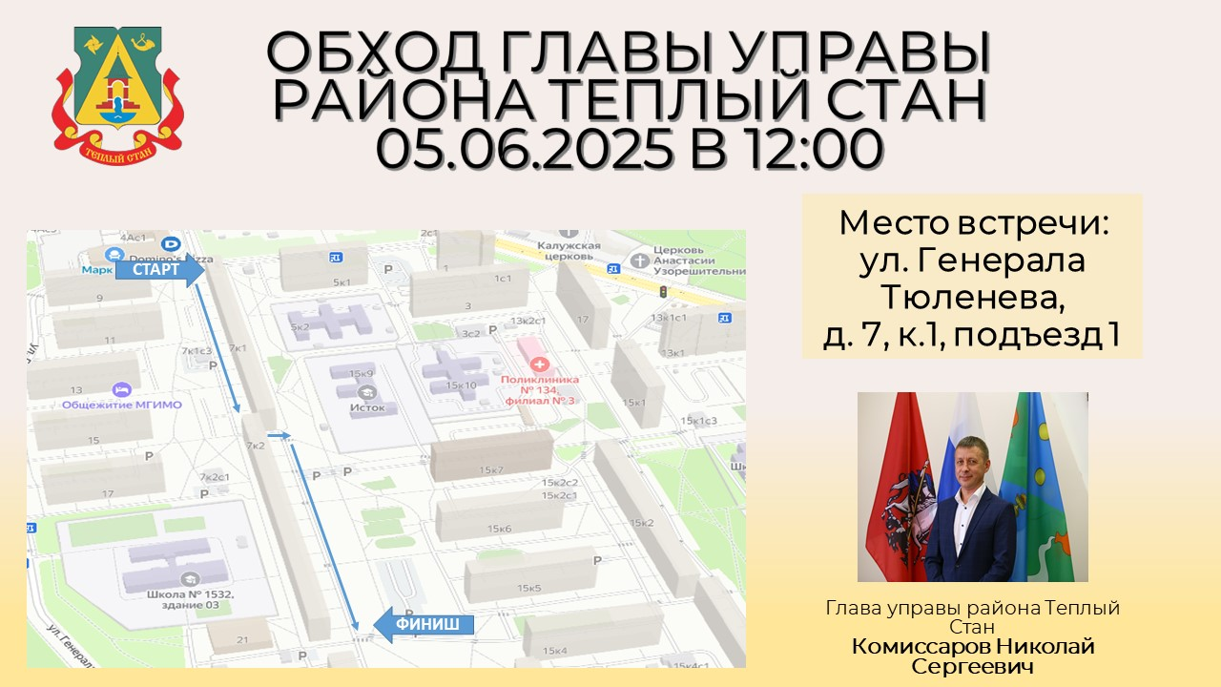
Глава управы Николай Сергеевич Комиссаров проведет обход территории района, ответит на вопросы жителей и обсудит важные темы. Не упустите возможность задать свои вопросы и внести вклад в улучшение района! Маршрут обхода представлен на схеме присоединиться можно в любой точке маршрута. Ждем всех желающих!

Адрес страницы: http://teplystan.mos.ru/social-services/detail/13003653.html
Управа района Теплый Стан города Москвы

